

**Методическое пособие для проведения тренинга «Сумей сказать «Нет!»**

«Шпаргалка для тренера»

Этот тренинг интересен тем, кто хочет научить своих продавцов уверенно и корректно отказывать

подростку-покупателю в продаже сигарет и никотинсодержащей продукции, избегать конфликтных ситуаций

при общении с проблемными категориями покупателей, к которым можно отнести

подростков.

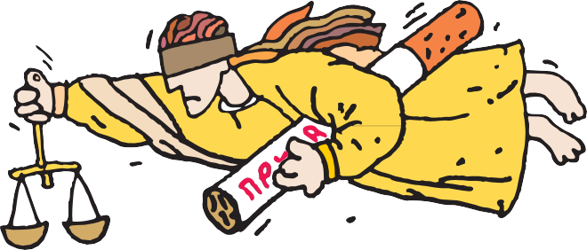

Название тренинга

# «Сумей сказать «Нет!»

#### Цели тренинга:

* познакомить продавцов с основными положениями Федерального закона от 23.02.2013 г. № 15-ФЗ «Об охране здоровья граждан от воздействия окружающего табачного дыма, последствий потребления табака или потребления никотинсодержащей продукции»
* стимулировать продавцов ответственно относиться к выполнению данного Закона
* сформировать социально-активную позицию у торговых работников
* научить продавцов вежливо, корректно и уверенно отказывать подросткам в продаже сигарет (при помощи 5-шагового алгоритма)
* научить участников определять свой личностный тип и тип покупателей по специально разработанной методике (в учебном модуле № 6), использовать этот метод с целью минимизации конфликтных ситуаций

#### Прикладной характер тренинга:

* минимум теории
* максимум практической отработки навыков в виде ролевых игр
* групповая работа с применением метода «мозговой штурм»
* презентации, основанные на личном опыте участников
* демонстрация обучающего фильма с последующим обсуждением реальных ситуаций, возникающих при попытке несовершеннолетних приобрести сигареты
* отработка пошаговых алгоритмов поведения продавцов в случае обращения к ним несовершеннолетних покупателей с просьбой продать сигареты

#### Целевая группа:

* продавцы и кассиры – торговые работники, которые непосредственно взаимодействуют в процессе продаж с покупателями-подростками
* руководители, которые хотят усовершенствовать навыки продаж у своих подчиненных
* внутренние тренеры в торговых сетях





**Учебный модуль №1**

### Знакомство, обсуждение ожиданий участников и целей тренинга

Тренинг необходимо начать со знакомства, наработки ожиданий участников, вовлечения группы в обсуждение названия. Не случайно у тренинга есть второе, более развернутое название -

«Этика в продажах - Сумей сказать «Нет!». Этика означает нравственность, соблюдение законов и правил. Продавцов должна отличать высокая социально-активная гражданская позиция.

Если продавец продает сигареты подростку, то он поступает, с одной стороны, противозаконно (и это нарушение чревато наложением административного штрафа), а с другой стороны - аморально,

так как курение подростков отрицательно сказывается на их здоровье. Кроме того, продавцам необходимо научиться достигать баланс, обслуживая две категории покупателей:

* взрослые покупатели имеют право сделать осознанный выбор курить или нет, и продавцы должны уважать их выбор;
* в то же время Закон запрещает продавать табачные изделия подросткам, и продавцы обязаны руководствоваться положениями Закона.

# Учебный модуль №2

### Законодательная динамика

**Федеральный закон № 15:**

* + ужесточил требования к торговым работникам при реализации табачной продукции значительно увеличил штрафные санкции
  + обязал продавца требовать у покупателя документ, удостоверяющий его личность
  + вменил продавцу в обязанность отказать покупателю в продаже табачной продукции, если не предоставлен соответствующий документ

* Федеральный закон № 87 – ФЗ от 10.07.2001 «Об ограничении курения табака»

** Кодекс РФ об административных правонарушениях.

**Учебный модуль №3** Подросток покупает сигареты: психологические аспекты

Участники нарабатывают в группах при помощи «мозгового штурма» список причин, почему подростки начинают курить. Чаще всего указываются следующие причины:

* стадный инстинкт, принадлежность к группе
* самоутверждение
* «Запретный плод сладок!»
* за компанию
* чтобы казаться взрослей
* интерес к новому
* влияние рекламы \ СМИ
* чувство новизны
* привычка
* безнаказанность
* желание быть привлекательным
* ритуал общения
* подражание родителям
* плохой пример взрослых
* безделье, от нечего делать
* любопытство
* привлечь внимание
* снять стресс
* возникшая зависимость
* получение удовольствия
* доступность сигарет
* незнание последствий
* потому что модно и «круто»
* способ познакомиться

Участники нарабатывают список признаков, по которым продавцы определяют, что это подросток:

* внешний вид и одежда
* яркий макияж у девочек
* манера общения
* подростковый сленг
* поведение (либо неуверенное, либо агрессивное)
* не смотрят в глаза, «глазки бегают»
* приходят с «группой поддержки»
* отвлекающие маневры - пытаются «заговорить» и отвлечь продавца
* 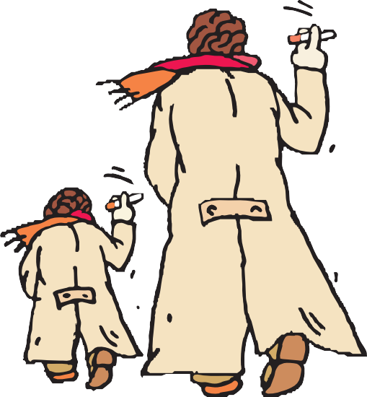сбивчивый ответ на вопрос о возрасте
* настаивают на своем совершеннолетии
* отказываются предоставить удостоверение личности
* часто рассчитываются мелкими купюрами (всем двором \ классом скидывались)
  + отсутствие бумажника
  + покупают дешевые сигареты
  + нет особого предпочтения к определенной марке сигарет
  + придумывают отговорки:

«Папа просил купить»,

«Мама послала»

* + покупают также жевательную резинку или что-либо, освежающее дыхание

# Учебный модуль №4

### Эффективные модели поведения

с проблемными категориями покупателей

Участники обсуждают элементы коммуникации, на которые необходимо обращать внимание, чтобы понять поведение подростка и выбрать соответствующую модель поведения:

* контакт глаз
* позы
* жесты
* мимика
* движения
* дистанция
* внешний вид

Затем участники учатся создавать доверительную атмосферу при контакте с подростком, применяя следующий алгоритм поведения:

* улыбка
* приветствие
* контакт глаз
* управление мимикой

Участники знакомятся с основными моделями поведения (агрессивное, неуверенное, уверенное и манипулятивное), отрабатывают навыки активного и эмпатического слушания

в форме ролевых игр, проигрывая реальные ситуации общения с покупателями, отрабатывают эффективную интонацию и тембр голоса.

Основной принцип этого упражнения – «если ты сам можешь правильно сыграть определенное поведение клиента, то значит сможешь правильно определить и, соответственно, адекватно отреагировать на поведение покупателя в торговом зале».

# Учебный модуль 5

### Отработка алгоритма

«Как правильно сказать подростку «Нет!»

Участники знакомятся с 5-шаговым модулем корректного отказа в требовании продать табачные изделия лицам, не достигшим 18 лет. Изучение алгоритма сопровождается объяснениями тренера.

**Шаг первый:** В случае сомнения в возрасте покупателя, продавец обязан попросить его показать удостоверение личности – документ, подтверждающий, что ему уже исполнилось 18 лет.

Часто такой просьбы бывает достаточно, чтобы избежать конфликтной ситуации.

**Шаг второй:** Если покупатель отказывается предоставить Вам документ, сказать «Нет!», применяя принципы эмпатического слушания: «Мне неприятно Вам отказывать, но существует Федеральный закон, который Мы нарушать не будем». «Мне неприятно Вам отказывать, но существует Федеральный закон, который Мы нарушать не будем». Используя местоимение «Мы»,

вы демонстрируете подростку, что ВСЕ продавцы в вашем магазине соблюдают Закон. А обращаясь к нему на «Вы» – проявляете свое уважительное отношение. Затем повторите фразу: «Мы не продаем сигареты подросткам. Продажа сигарет лицам моложе 18 лет запрещена Законом». Этот прием называется «нормативный рычаг». Существует Закон, который Вы нарушить не можете.

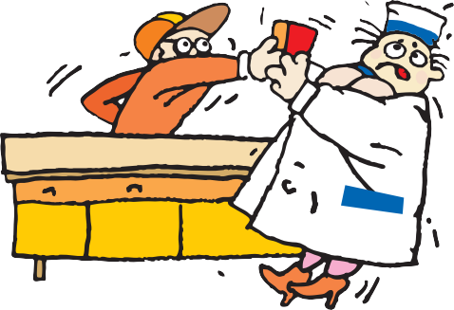

**Шаг третий:** Сделать паузу, чтобы выслушать ответ подростка.

Уверенный в себе человек не боится держать паузу. В споре

(в конфликтной ситуации) выигрывает тот, кто не боится задавать вопросы и делать паузы. Выслушайте подростка спокойно,

пока он не договорит фразу до конца. Таким образом, вы продемонстрируете поведение уверенного в себе человека.

**Шаг четвертый:** Выслушав подростка, повторить фразу с отказом, но обязательно с учетом слов, использованных подростком в просьбе о продаже. Это заключительный этап эмпатического слушания - «перефразирование содержания + отражение чувств».

**Шаг пятый:** В случае отказа показать документ - НЕ продавать сигареты. Объяснить покупателю, что согласно Федеральному закону №15 продавец обязан в случае сомнения в возрасте

и нежелания покупателя показать документ НЕ продавать ему сигареты.

В соответствии с приказом Министерства здравоохранения РФ от 12 мая 2014 г. N 215н утвержден перечень документов, удостоверяющих личность и позволяющих установить возраст покупателя табачной продукции. Среди основных документов указаны:

* + паспорт гражданина Российской Федерации
  + общегражданский заграничный паспорт
  + временное удостоверение личности
  + вид на жительство в РФ
  + водительское удостоверение

**Запомните!!!**

**Ксерокопия паспорта не является документом.**

**Принимается только ксерокопия паспорта, заверенная нотариально.**

# Учебный модуль №6

### Тестирование по Методике «Динамика ОПАЗ», определение личностного типа продавца

Большая часть конфликтов между покупателем и продавцом – результат того, что мы слишком сосредотачиваемся на том,

что случилось, вместо того, чтобы понять, почему это случилось. Тест по Методике ОПАЗ помогает ответить на вопросы:

* Каков мой стиль поведения?
* Каков твой стиль поведения?
* Какая динамика возникает при взаимодействии разных типов личностей и как нам понять причину возникновения конфликтов и разногласий?

Каждый тип личности обладает определёнными особенностями - и положительными, и сомнительными, но каждая личность имеет простую и понятную ось. Понять, что собой представляет ось личности - значит сделать первый шаг к познанию самого себя

и других. Оси задают 4 типа личности: **заводила, опекун, аналитик, предприниматель.**

*\*Смотрите анкету ОПАЗ (Приложение 1)*

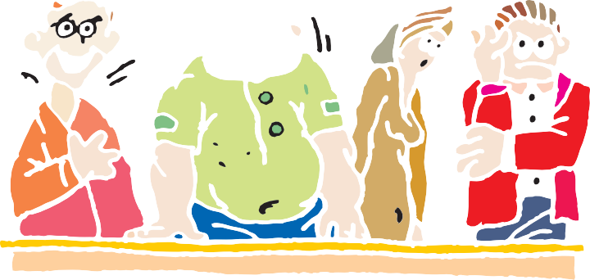

**ОПЕКУН –** чувства, отношения

Для Опекуна важно все, что связано с чувствительностью.

Как чувствуют себя другие? Как это влияет на них? Выказали

вы мне уважение и доброжелательность? Опекуны боятся обидеть кого-нибудь отказом, поэтому для них проблематично говорить людям «Нет».

**ПРЕДПРИНИМАТЕЛЬ –** результаты, целеустремленность

Предприниматели ориентированы на доведение начатого дела до конца и достижение результатов. Они хотят управлять своей судьбой и все держать под контролем. Властные, часто грубые,

индивидуалисты по натуре, Предприниматели живут с убеждением:

«Если хочешь, чтобы что-то было сделано, сделай это сам». Им нравится торопить достижение целей любыми способами.

**АНАЛИТИК –** точность, план

Аналитики стремятся все делать точно и аккуратно. Им нравится планомерный и предсказуемый процесс, при этом хочется, чтобы все соответствовало плану. Их тяга к точности является причиной непомерного желания делать все как надо, в соответствии

с инструкциями, процедурами, правилами. Любят воспитывать других и читать нотации.

**ЗАВОДИЛА –** энергия, счастливый случай

Заводилы тяготеют к местам, где кипит веселье и жизнь бьет ключом. Они придерживаются более беспорядочного и менее предсказуемого подхода к жизни, их неуемная энергия требует выхода. Они обожают быть в движении, наслаждаются деятельностью и любят вращаться среди людей, источающих положительную энергию и юмор. Заводилам свойственно нарушать привычные шаблоны.

**Поэтому:**

* продавцам «Опекунам» нужно научиться говорить категорическое, решительное «НЕТ!», не извиняться, не терзаться по этому поводу, и ни в коем случае не пропускать неприятные случаи общения с агрессивными покупателями в свою личную зону
* продавцам «Предпринимателям» необходимо научиться навыкам эмпатического слушания, сопереживать подростку, не грубить, не разговаривать свысока, а говорить с ним на языке чувств
* продавцам «Аналитикам» относиться к подросткам сердечнее, с пониманием, не читать нотаций скучным голосом, и не морализировать с позиций Родителя;
* продавцам «Заводилам» не принимать импульсивных решений, быть серьезнее, вдумчивее, ответственней, не переходить на позиции «панибратства» с подростком

# Учебный модуль №7

### Проведение блиц-опроса

«Твой совет коллегам»

В конце тренинга участники делятся удачным опытом, когда им на практике удалось убедить подростков отказаться от покупки сигарет. Мы считаем этот модуль самым удачным вариантом окончания тренинга.

# Заключительный модуль

### Подведение итогов тренинга

Участники анализируют, насколько были достигнуты цели тренинга, говорят о своих впечатлениях и пользе полученных знаний и отработанных навыков, заполняют листок обратной связи с оценкой тренинга и получают именные сертификаты о прохождении обучения по теме «Этика в продажах – Сумей сказать «Нет!»

В каждом блоке ( ABCD) проранжируйте слова и фразы в порядке убывания значимости от 4 до 1 (4 – характеристика, которая наиболее подходит вам, 1 – которая наименее подходит, остальным присвойте 2 и 3 соответственно). Не думайте долго – используйте первый интуитивный вариант! Цифры в блоках не должны повторяться. Проделайте это для

всех 12 блоков. Сложите цифры для каждой буквы и запишите в рамки внизу анкеты. Суммы в рамках не могут быть меньше 12 и больше 48! Общая сумма цифр по всем буквам должна равняться 120!

**Указания:** Поставьте соответствующую цифру напротив каждой фразы или слова

**1 (в наименьшей степени) 2 3 (в наибольшей степени) 4**

А – Верен друзьям В – Новатор

С – Основательно все продумывает D- Энергичный

А – Внимателен к окружающим В – Дерзок

С – Хочет владеть полной информацией D– Весел/Остроумен

А – Сделает, как скажут В – Рисковый

С – Добивается точности во всем D– Убедителен

А – Слушает и остается невозмутимым В – Стремится к победе С – Осмотрительный

D– Полон энтузиазма

А – Понимающий

В – Принимает ответственность на себя С – Аккуратный

D – Добивается успеха в жизни

А – Альтруист В – Занят своим делом

С – Предусмотрительный D – Красноречивый

А – Скромен В – Никогда не сдается

С – Любит рутинную работу D – Лидер по натуре

А – Плывет по течению В – Сильная личность С – Зависимый D– Интересный

Суммируйте цифры для каждой буквы и запишите результаты в рамках внизу.

*Итоговые суммы:* **А = В = C = D =**

А – опекун В – предприниматель С – аналитик D – заводила Максимальная цифра – это ваша «ведущая роль»

Наименьшая цифра – ваша «неестественная роль»

Вторая по величине цифра – ваша «второстепенная роль», которая проявляется в стрессовой ситуации.

Общественный совет

по проблеме подросткового

## курения

 г. Краснодар, ул. Красная, 113  Тел./факс: 8- (861)-273-12-20

e-mail: [office@yps.ru](mailto:office@yps.ru) [http://www.ysp.ru](http://www.ysp.ru/)